DEKORATIV HÄSTVÅRD – R5
Det finns många sätt att göra sin häst ännu vackrare än vad den redan är! Här nedan kommer ett par punkter och förklaringar till dem:
- Rykt, rykt, rykt. Ja, det är inte konstigt att detta kommer först. Rykten gör att hästen blir glansig (förutom massa andra saker) och det finns inget som ersätter rykten. Det går inte att rykta för mycket på en häst som står på stall.
- Småtrimma med sax. Hovskägg, öronludd, svans, kronrand och skägg kan trimmas på ädlare raser för att framhäva hästen på ett postivit sätt. Tyngre raser som ska ha mycket skyddshår bör inte trimmas på detta sätt då det inte framhäver dem på ett bra sätt.
- Man och svans – Inte en tova! Att hålla skyddshåret välvårdat är A och O för att framhäva sin häst. Det spelar ingen roll om hästen är knoppad om den har tovig svans. Lägg tid på svallet!
- Rycka manen. Rycka manen gör man på hästar av varmblodstyp och ibland på ädlare ponnyer. Man vill ha en kort man men som ser naturlig ut. Att klippa manen ger inte på långa vägar ett lika bra resultat, dock kan vissa hästar tycka illa om att bli ryckta. Då kan en ryck-kniv hjälpa till. Manen ska, när den är färdig, vara en handsbredd lång när man inte trycker ner den.
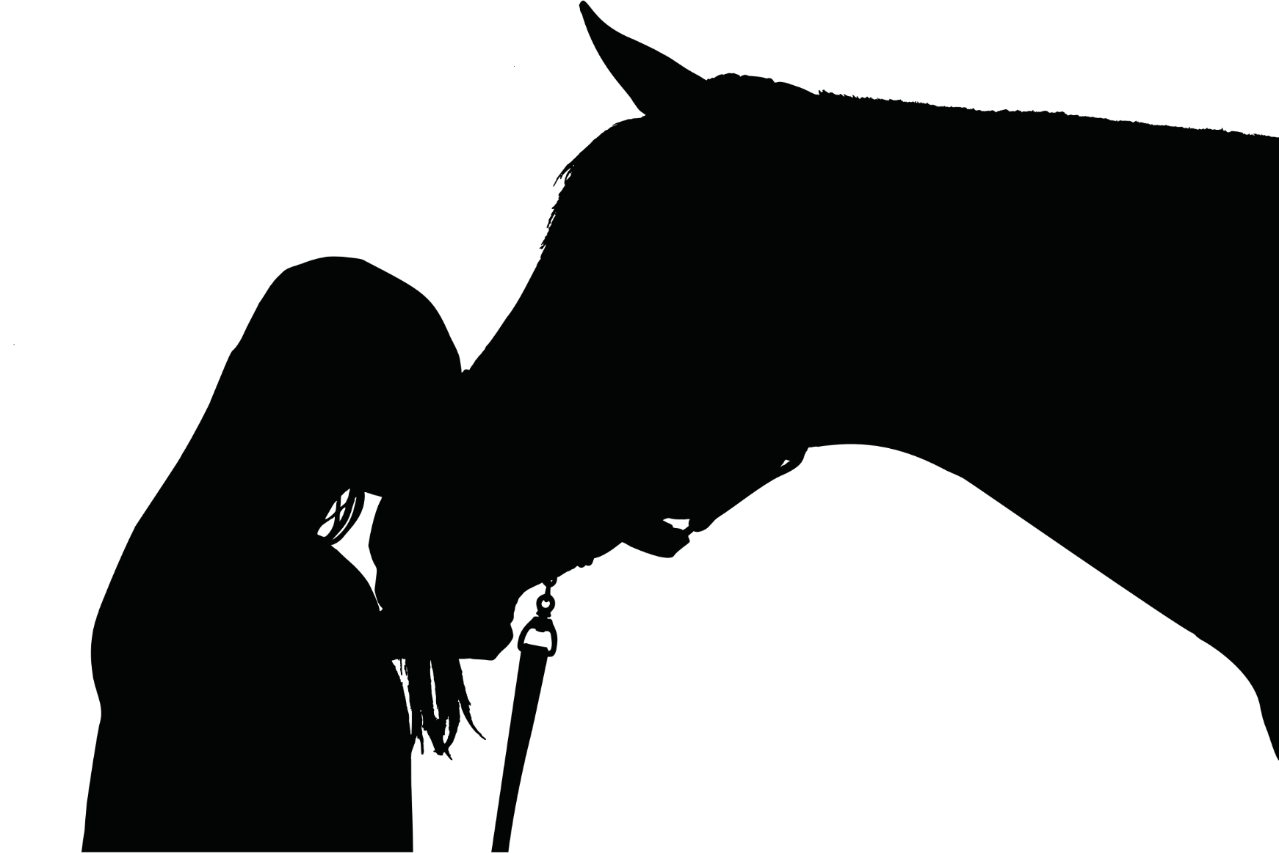
- Klippa ståndman. Ett sätt som går fortare och som passar tyngre hästar och de flesta ponnyer är att klippa ståndman. Där klipper man manen kort i en båge som har sin högsta punkt på mitten av mankammen. Vid öron och manke klippt manen av helt.
En lång man som blivit klippt behöver ett par dagar på sig att ställa sig upp – därefter får man klippa det sista och jämna till.
- Klippa svansen. För ett välvårdat intryck klipper man hästens svans nertill. Svansen ska vara så lång att den når lite längre än till halva skenbenet när svansen hålls upp. Man klipper i vinkel så att de bakre stråna blir något kortare än de främre.
- Vad gör man med luggen? I de flesta fall; ingenting. Har man en väldigt sliten lugg kan man rycka det som är längst ner, men i de allra flesta fall är hästen snyggare med fri pannlugg.
- Raka. Man kan vid vintertid raka sin häst. Detta gör man dock inte av estetiska skäl utan för att hästen blir mycket svettig vid träning eller liknande och får det lättare med mindre päls. Bortrakad päls måste alltid ersättas med täcke för att hästen inte ska frysa.
- Flätor och knoppning. Nästan alla hästars utseende förhöjs av en riktigt snygg fläta eller knoppning. Detta kräver övning och kan göras på många olika sätt. Inbakade svansflätor kan också framhäva en ädel hästs utseende. Slarvigt utförda flätor sänker dock helhetsintrycket.
- Glansiga hovar! Hästens hovar har mycket med utseendet att göra. Först och främst måste de vara i presentabelt skick och rena. Efter det kan man använda en hovolja för att få dem lite extra glansiga.
- Lindade ben. Att linda hästens ben kan också förhöja utseendet. Precis som på alla andra punkter gäller det dock att man vet vad man pysslar med och gör det på rätt sätt.
- Torka rent ögon och näsborrar. En självklarhet men som många glömmer.
När hästen sedan visas upp ska även utrustning vara ren och hel. Allting gör skillnad! Vem lyckas bäst idag?

